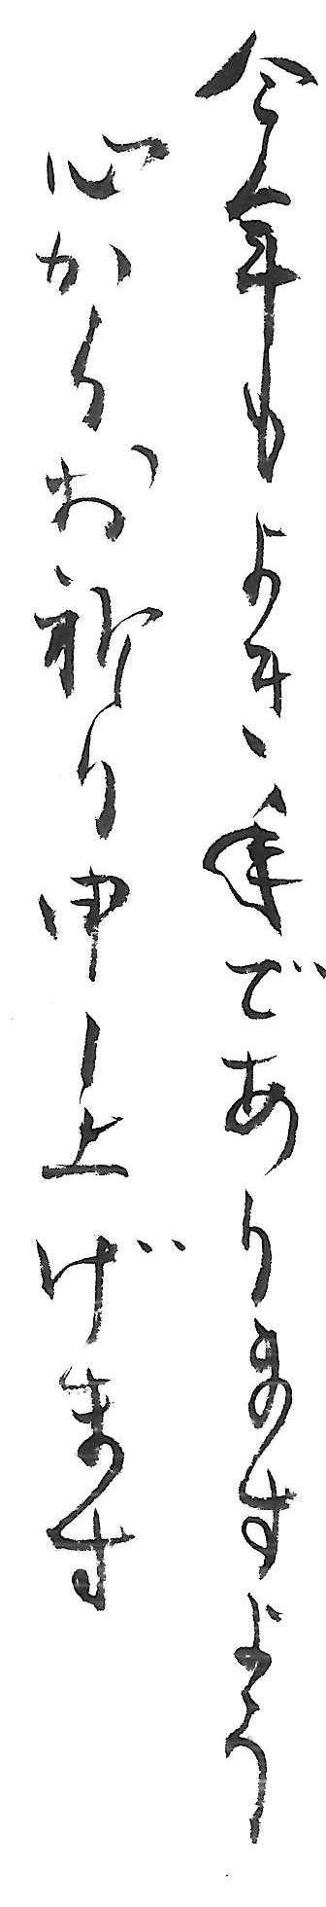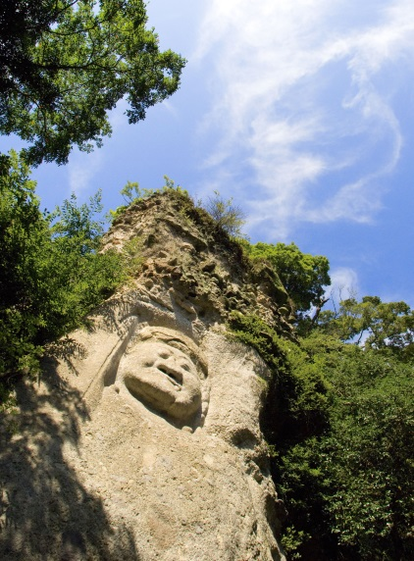

大分県豊後高田市　　熊野磨崖仏